
МИНОБРНАУКИ РОССИИ
Федеральное государственное бюджетное образовательное учреждение
высшего образования
«МИРЭА − Российский технологический университет»
РТУ МИРЭА
Институт информационных технологий (ИИТ)
Кафедра цифровой трансформации (ЦТ)

ОТЧЕТ ПО ПРАКТИЧЕСКОЙ РАБОТЕ
по дисциплине «Информационные системы управления корпоративным контентом и взаимоотношениями с клиентами»

Практическое занятие № 7

Студент группы ИНБО-01-17 | ИНБО-12-23, Албахтин И.В. | (подпись)
Преподаватель | Черняускас В.В | (подпись)
Отчет представлен | «09» апреля 2026 г.

Москва 2026г.
Цель занятия: сформировать навык работы в создание своего варината процесса для применения его сотрудником, на примере ECM-системы Directum RX.
Постановка задачи: выполнить работу в модуле «Администрирование», используя методические указания и справочную систему Directum RX.

Задание 1. Создание представления формы.
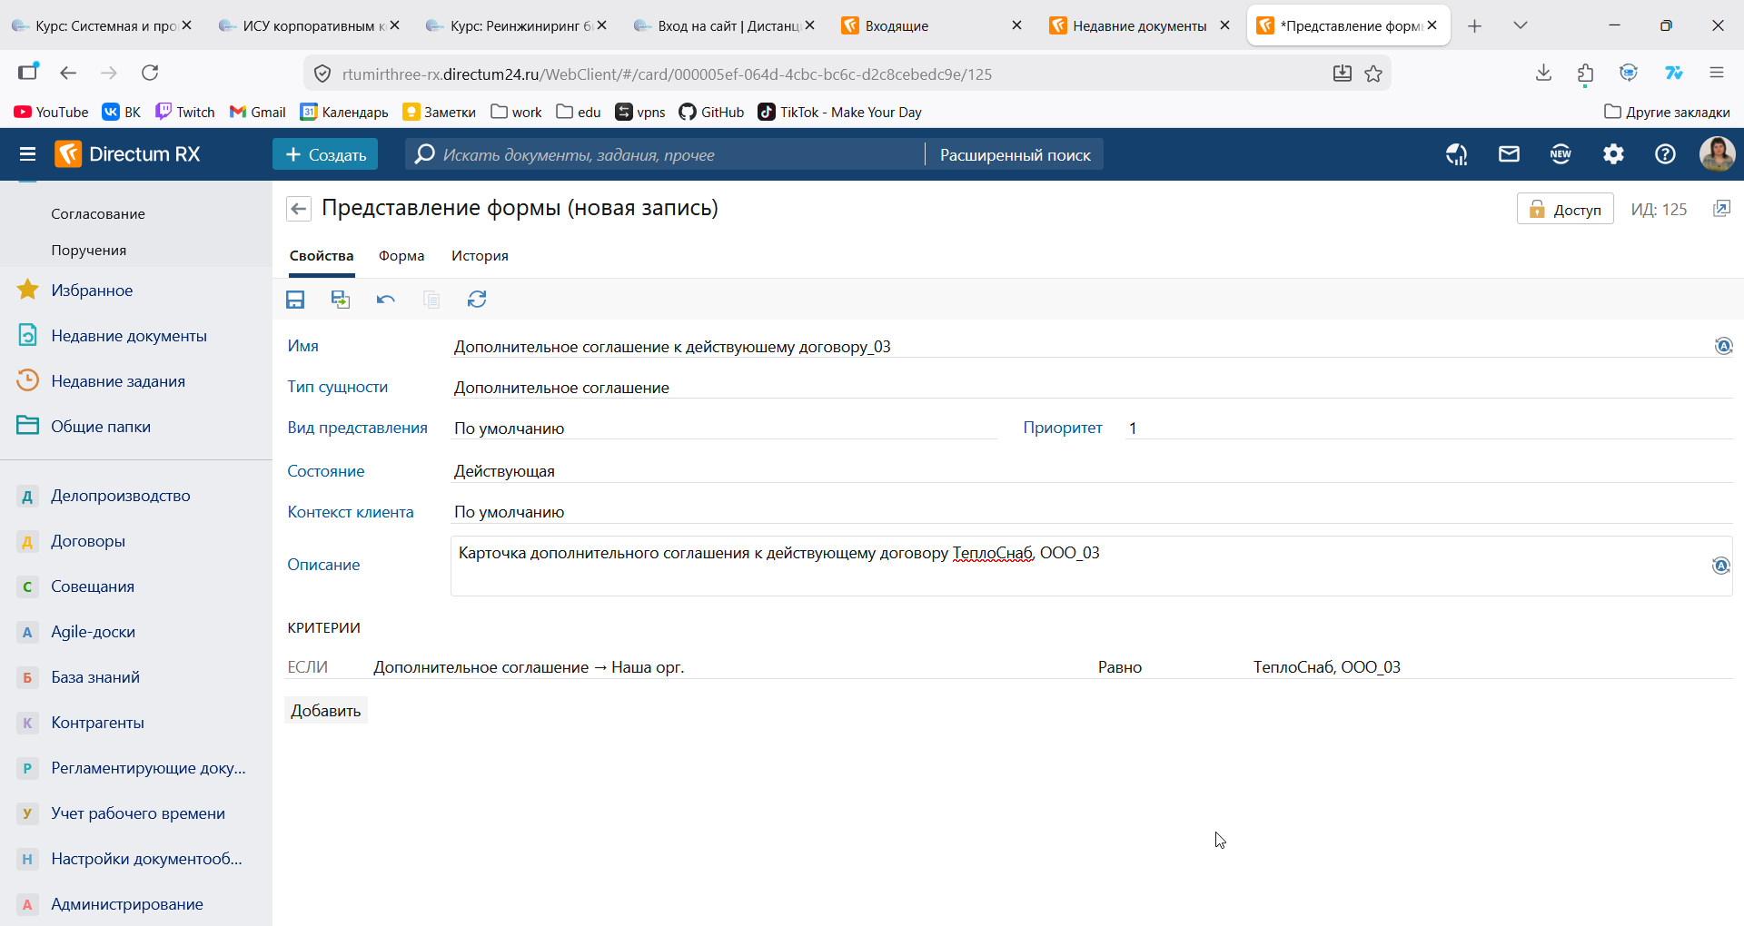
Рисунок 1 - Создание представления формы
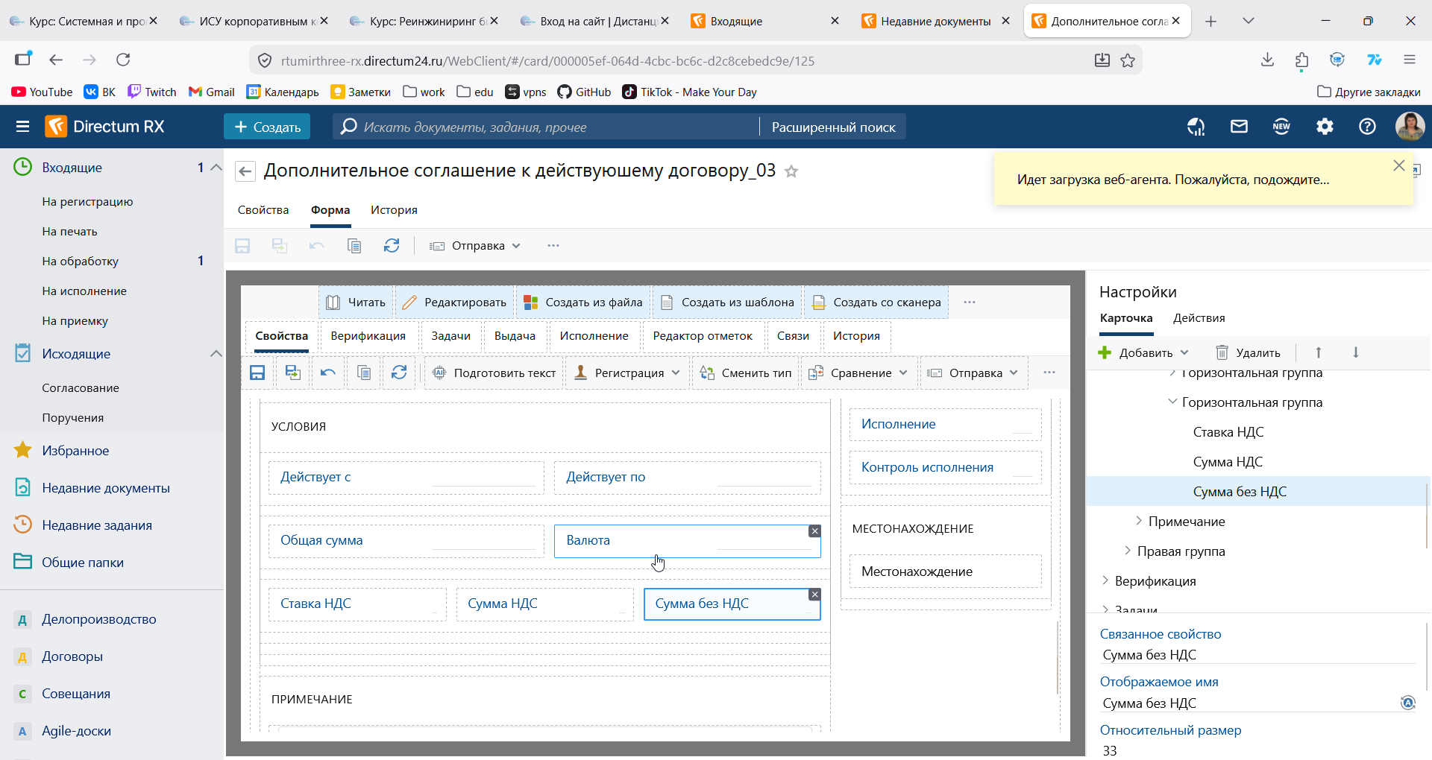
Рисунок 2 - Добавление свойства в шаблон

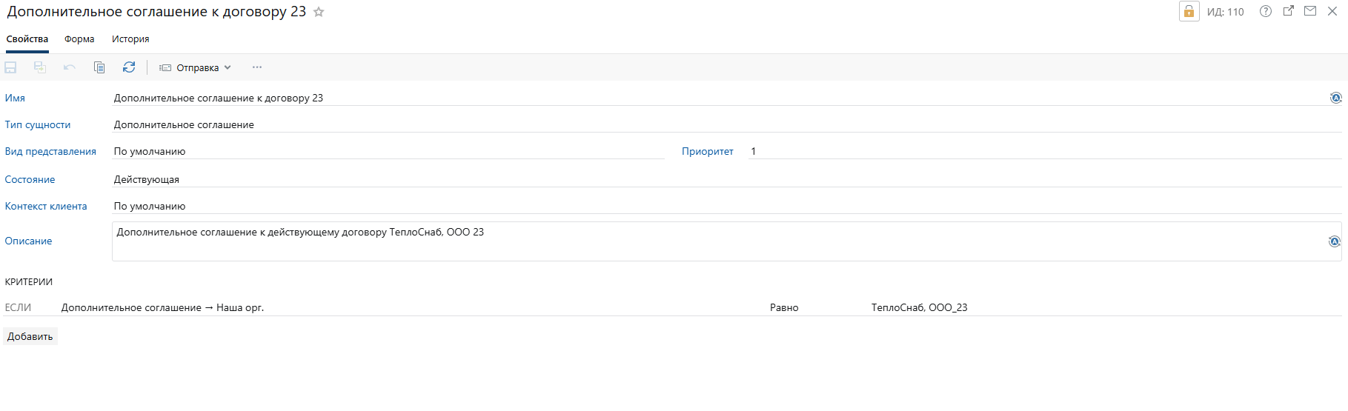
Рисунок 3 - Доп соглашение
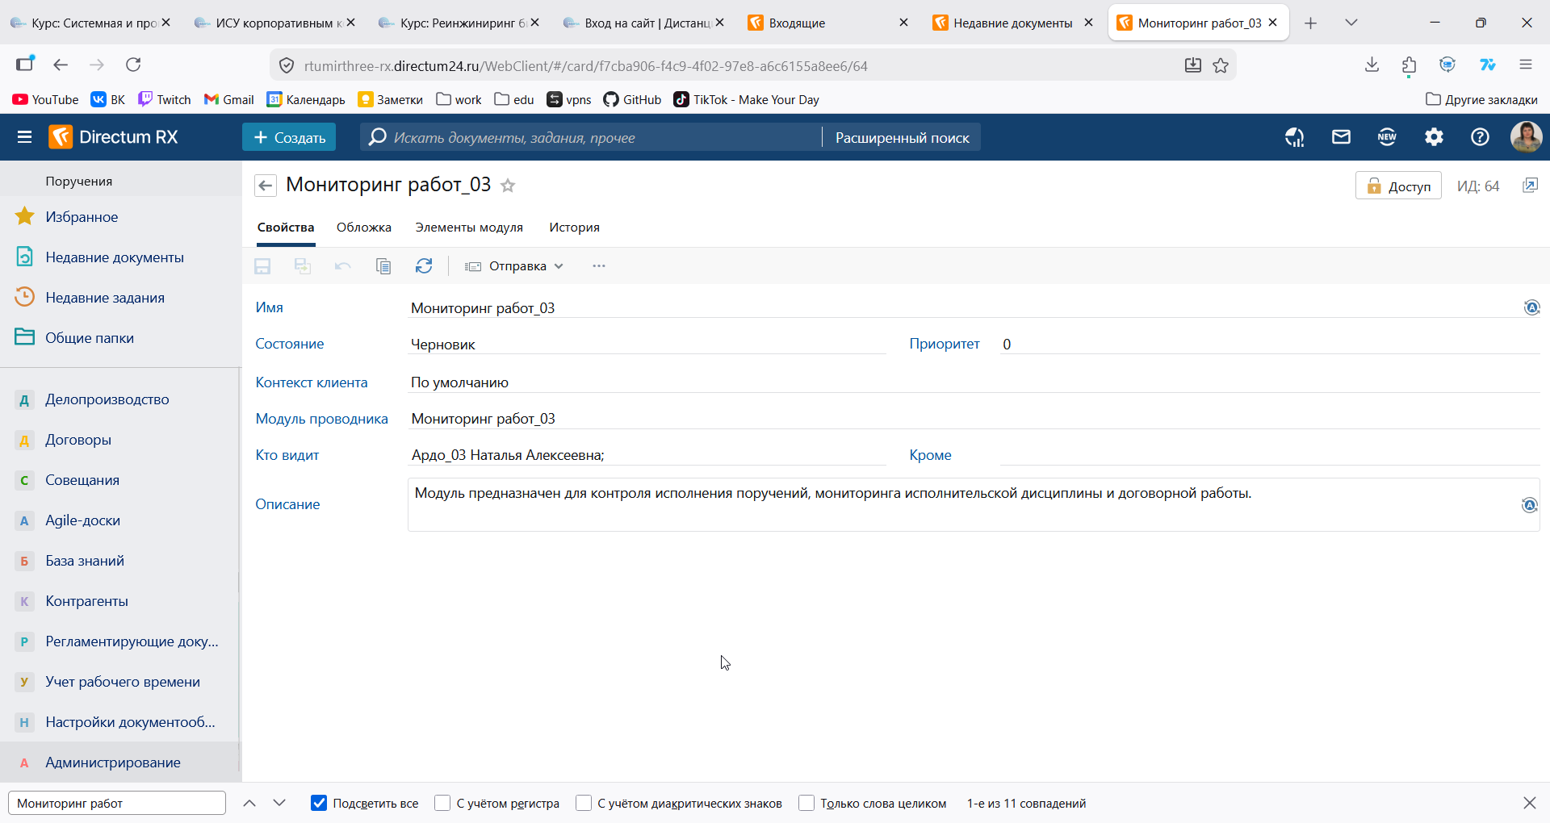
Рисунок 4 - Создание мониторинга работ
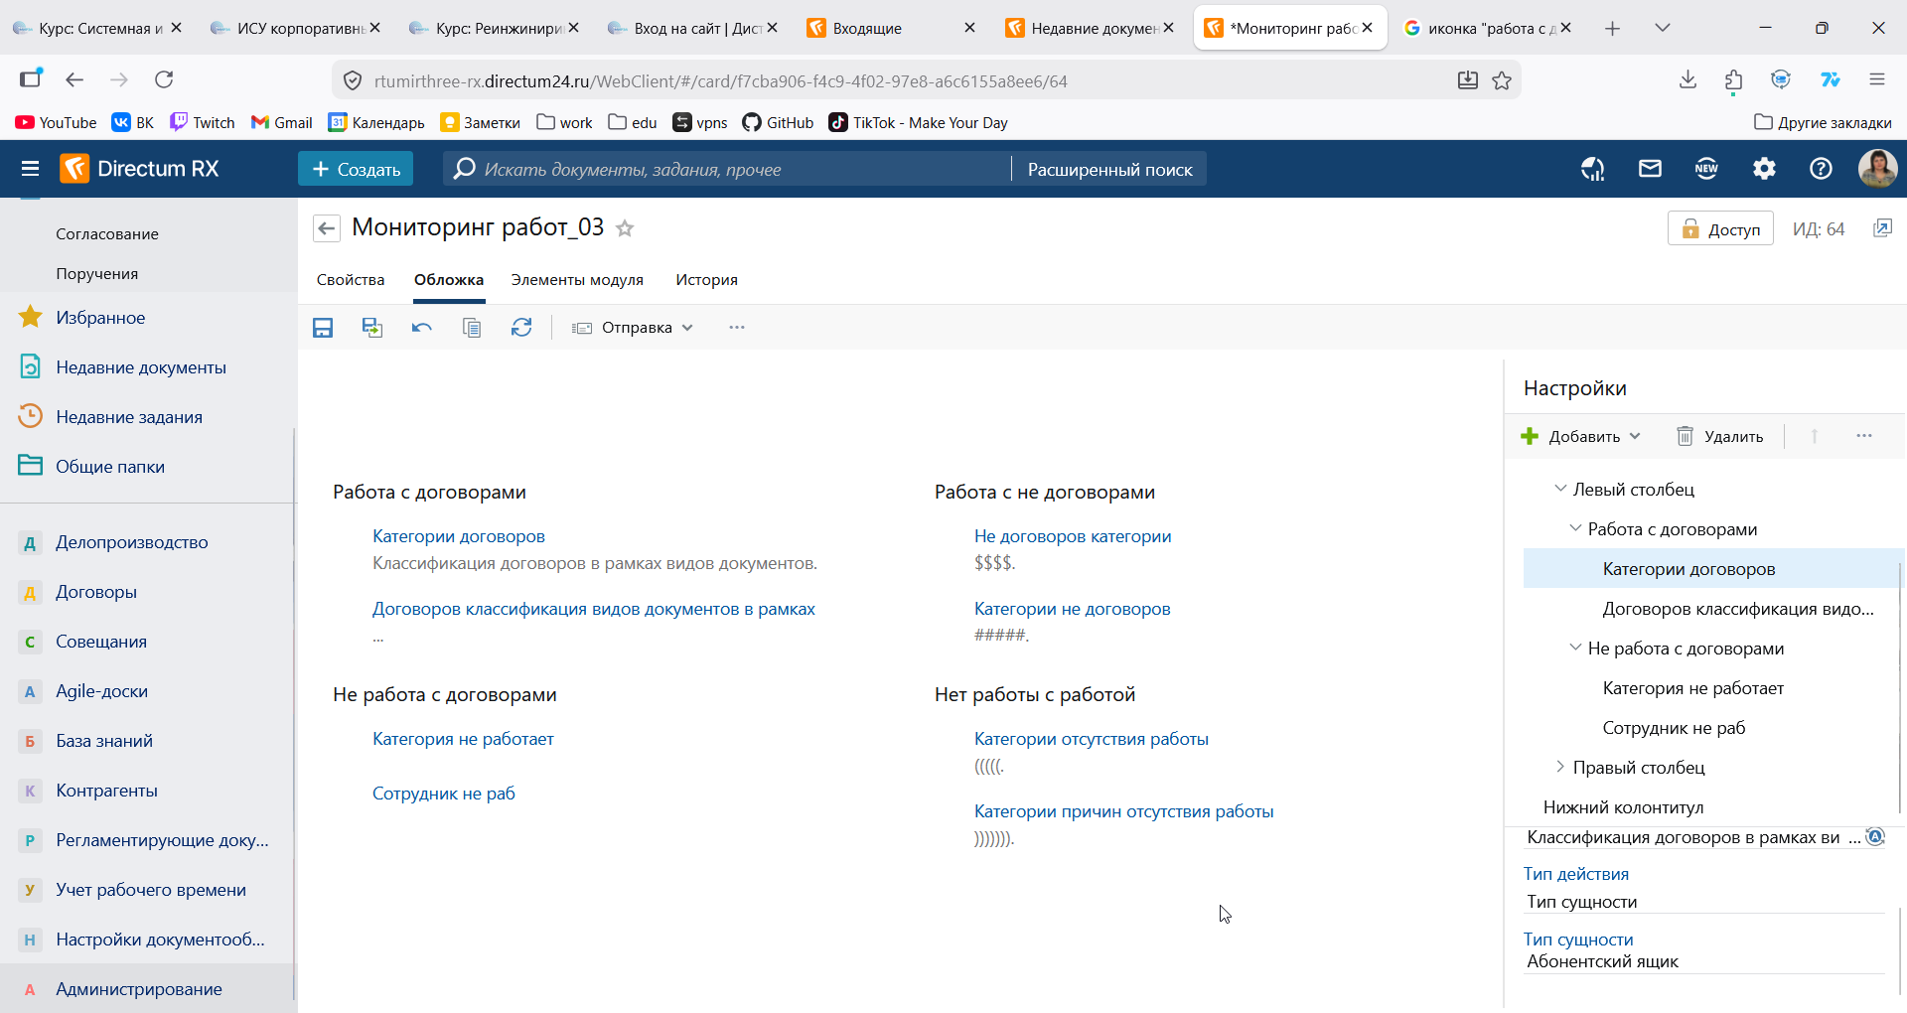
Рисунок 5 - Добавление категорий
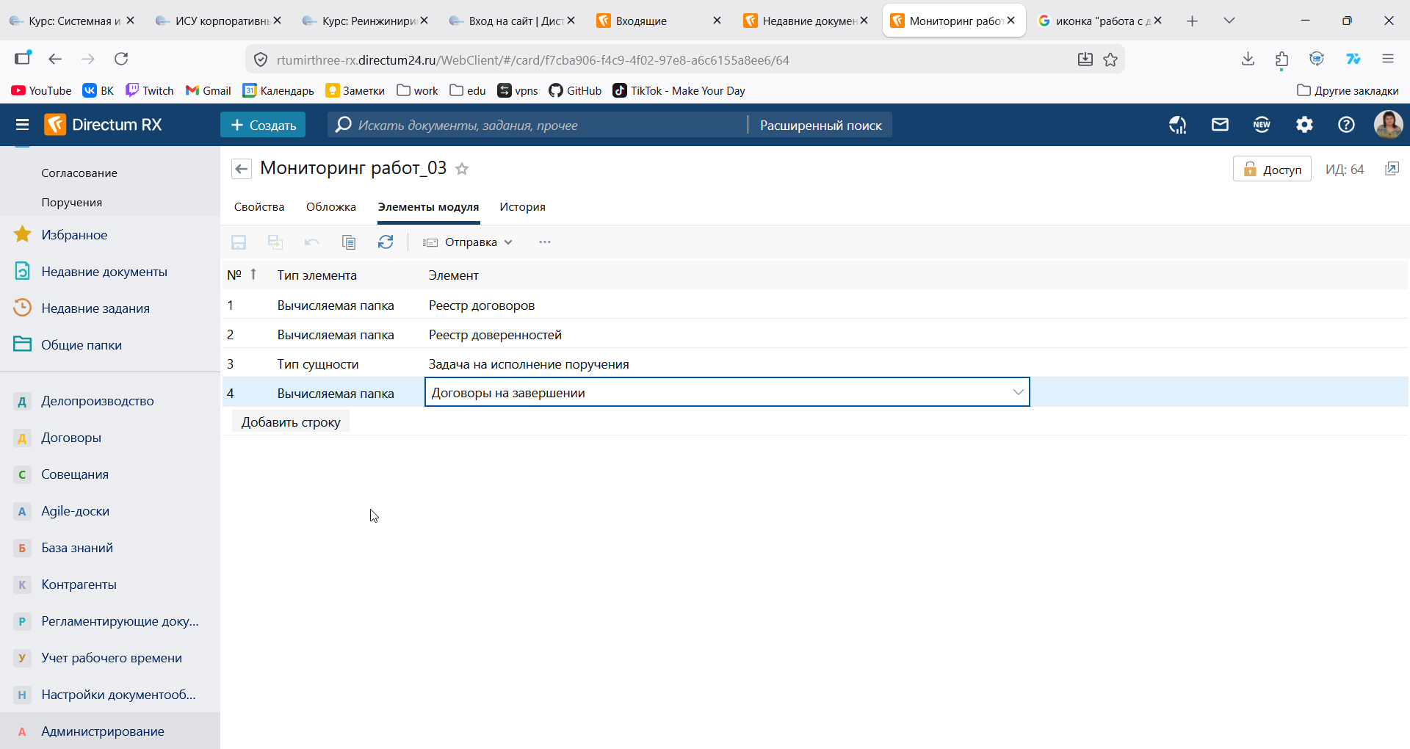 Рисунок 6 - Элементы модуля
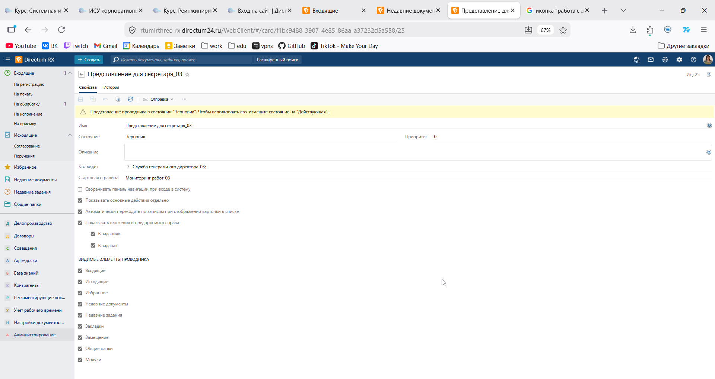
Рисунок 7 - Представление для секретаря

Результат работы: в ходе работы мы познакомились с основными функциями ECM-систем, в ходе которых была создана альтернативная версия процесса, для выполения конкретной задачи сотрудником, используя методические указания и справочную систему Directum RX.

Список использованных источников и литературы:
- Лагунова А. Д., Одинцова М. А. Информационные системы управления взаимоотношениями с клиентами:учебно-методическое пособие. - М.: РТУ МИРЭА, 2020. - 81 с.
- Лагунова А. Д., Лентяева Т. В., Черняускас В. В. Управление корпоративным контентом: решение прикладных задач в ЕСМ-системе [Электронный ресурс]: практикум. - М.: РТУ МИРЭА, 2023. - – Режим доступа: http://media:8080/ebooks/20231224/3922.iso
- Семенович И. Н. Электронные системы управления документооборотом: - М.: СОЛОНПресс, 2023. - 115 с.

